Предмет «Основы безопасности жизнедеятельности».
Задание 1 Дата: _____________________

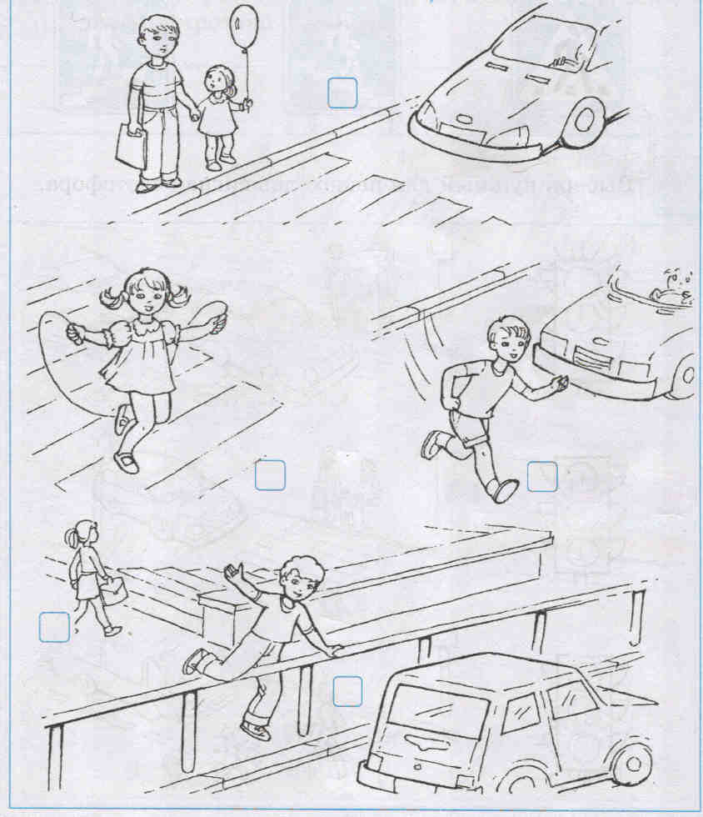

Отметь «галочкой», где ребята соблюдают правила дорожного движения. Отметь «крестиком», где ребята нарушают правила дорожного движения. Расскажи, какие правила соответствуют каждой картинке. Раскрась.

